**В преддверии празднования**

**80-летия Победы**

**в Великой Отечественной войне**

**президент РФ Владимир Путин объявил**

**2025 год Годом Защитника Отечества**

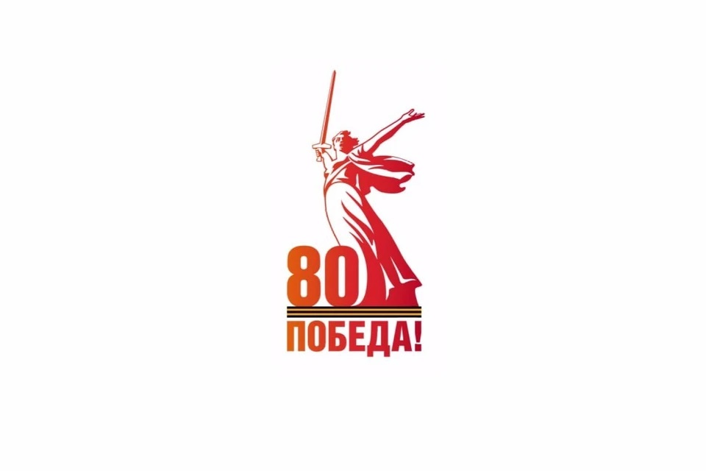

***«…В честь наших героев и***

***участников специальной***

***военной операции и в память***

***о подвигах всех наших предков,***

***сражавшихся в разные***

***исторические периоды за Родину.***

***Во славу наших отцов, дедов,***

***прадедов, сокрушивших нацизм».***

***В.В.Путин***

К юбилейной дате в школьной библиотеке открылась выставка «Читать, знать, помнить!».

Книги, как хранители памяти поколений, рассказывают о беззаветном героизме, храбрости, стойкости защитников нашей страны во время Великой Отечественной войны, о подвигах, совершенных советским народом ради защиты всего того, что дорого и свято каждому человеку.

Также на выставке представлены книги о героях прошлых лет, сражавшихся за Родину и о нынешних героях, участниках специальной военной операции.

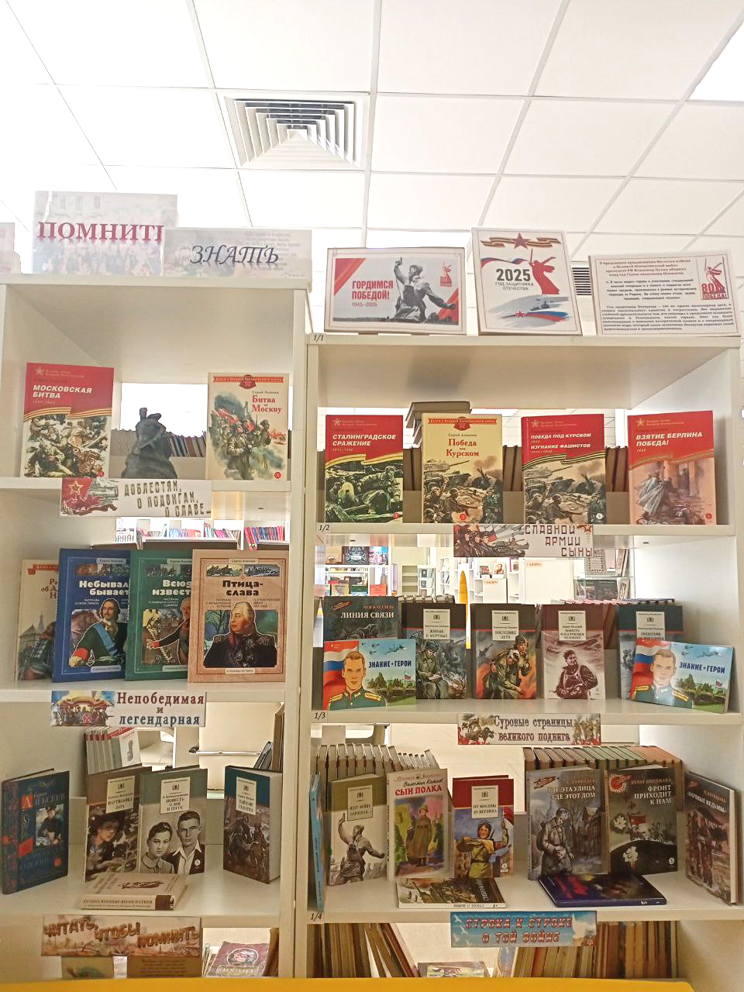

**Выставка к году**

**Защитника Отечества**

**«Читать, знать, помнить!»**